XХX республиканский конкурс работ исследовательского характера (конференция) учащихся по астрономии, биологии, информатике, математике, физике, химии

Секция «Информатика»

«Создание HTML-страницы для анализа базы данных и решения вступительных тестов в УО «МГОЛ№3»»
Название работы:

Автор работы:

Козлов Иван Владимирович, X “Б” класс
УО «Могилевский государственный областной лицей № 3»

Руководитель работы:

Крючкова Кристина Вячеславовна,
учитель информатики, УО «Могилевский государственный областной лицей №3»

г.Могилев
ОГЛАВЛЕНИЕ
АННОТАЦИЯ 3
ВВЕДЕНИЕ 4
ГЛАВА 1. ТЕОРЕТИЧЕСКАЯ ЧАCТЬ 6
ГЛАВА 2. ПРАКТИЧЕСКАЯ ЧАСТЬ 7
2.1 Создание HTML страницы 7
2.2 Этапы разработки 8
2.3 Результат 10
ЗАКЛЮЧЕНИЕ 11
СПИСОК ИСПОЛЬЗОВАННЫХ ИСТОЧНИКОВ 12
ПРИЛОЖЕНИЕ А 13
ПРИЛОЖЕНИЕ Б 15
ПРИЛОЖЕНИЕ В 16
ПРИЛОЖЕНИЕ Г 19

АННОТАЦИЯ
Настоящая работа посвящена проектированию и разработке интерактивной веб-системы на базе HTML и технологий баз данных, предназначенной для автоматизации приемной кампании в УО «МГОЛ №3». Основная цель проекта заключается в создании цифровой среды для регистрации абитуриентов на выбранные профили (физико-математическому, химико-биологическому и другим). Внедрение данной системы позволяет отойти от рутинного бумажного учета, минимизировать риск человеческой ошибки и обеспечить полную прозрачность процесса зачисления, предоставляя администрации лицея мощный инструмент для оперативного анализа конкурса и эффективного управления набором в режиме реального времени. Практическая значимость данного исследования заключается в использовании собственной закрытой СУБД (например, MySQL через PHP) вместо облачных таблиц, которая позволяет лицею полностью контролировать доступ к конфиденциальной информации абитуриентов.

ВВЕДЕНИЕ
Один любознательный девятиклассник стоял перед важным решением: куда пойти учиться дальше? Он мечтал о большом будущем — хотел стать инженером, участвовать в олимпиадах, найти друзей, которые тоже стремятся к знаниям. Но среди множества школ и лицеев было трудно выбрать то самое место, где его мечты могли бы стать реальностью.
Но где найти это место? И вот девятиклассник увидел созданный мною сайт для привлечения абитуриентов в УО «МГОЛ№3». Посмотрел все перспективы и осознал, что ему надо к нам в лицей.
Прошёл год. И он стал олимпиадником, выступил на научной конференции, а главное — нашёл своё призвание. Он понял, что МГОЛ №3 — это не просто место, где учат. Это место, где можно реализовать свои возможности.
Актуальность: централизованное хранение и оперативный анализ результатов тестирования, а также предоставляет универсальный, доступный и масштабируемый веб-инструмент, который значительно повышает эффективность работы приемных комиссий и образовательных учреждений в целом.
Цифровизация лицея: Внедрение собственного веб-инструмента соответствует тренду на создание цифровой образовательной среды и упрощает хранение архива данных прошлых лет для аналитики.
Цель проекта:
- Создание современной, информативной и визуально привлекательной HTML-страницы, которая будет служить цифровой визиткой УО«МГОЛ №3» и эффективно привлекать внимание потенциальных абитуриентов.
- Создание единого цифрового реестра абитуриентов, исключающего дублирование и потерю бумажных анкет. Разработка и внедрение интерактивной веб-системы на базе HTML и MySQL для автоматизации учета абитуриентов МГОЛ №3.
- Мониторинг конкурса: Отслеживание популярности физико-математического, химико-биологического и других профилей в режиме реального времени.
Для достижения цели необходимо решить следующие задачи:
1. Сбор и структурирование контента
2. Разработка дизайна страницы:
- Создать современный, привлекательный и интуитивно понятный интерфейс.
3. Верстка HTML-страницы:
- Реализовать структуру страницы с использованием HTML и CSS.
- Обеспечить адаптивность для различных устройств (ПК, планшеты, смартфоны).
4. Создание базы данных на основе PHP
5. Тестирование и оптимизация
• Проверить корректность отображения и работы всех элементов.
6. Размещение страницы и продвижение.
• Опубликовать страницу на официальном сайте

Объект исследования: процесс или система взаимодействия между пользовательским интерфейсом (веб-страницей), логикой приложения и базой данных.
Предмет исследования: методы и подходы к разработке динамического пользовательского интерфейса с использованием HTML и CSS, интегрированного с серверным языком PHP для обработки запросов к базе данных, а так же особенности архитектуры веб-приложения, построенного на связке HTML/CSS/PHP, для обеспечения функциональности анализа базы данных и проведения тестов [2].
Гипотеза: Разработка и внедрение интерактивной HTML-PHP страницы повысит эффективность подготовки учащихся к вступительным тестам в УО «МГОЛ№3» за счет автоматизированного анализа результатов и предоставления мгновенной обратной связи. Система позволяет в реальном времени анализировать конкурс на конкретные профили (например, физмат, химбио), помогая администрации оперативно принимать решения по набору

ГЛАВА 1. ТЕОРЕТИЧЕСКАЯ ЧАCТЬ
Архитектура веб-интерфейсов (Front-end): Использование языка разметки HTML5 и каскадных таблиц стилей CSS3 позволяет создать интуитивно понятную среду для ввода данных. Это минимизирует порог вхождения для сотрудников приемной комиссии и снижает вероятность технических ошибок при регистрации заявлений.
Управление базами данных (Back-end): Структурированное хранение информации с точки зрения программной инженерии, разработка HTML-интерфейса для взаимодействия с базой данных решает проблему кроссплатформенности. Это означает, что доступ к аналитическим спискам может быть осуществлен с любого рабочего места в локальной сети лицея без установки специализированного программного обеспечения, что повышает мобильность членов приемной комиссии.
С точки зрения программной инженерии, разработка HTML-интерфейса для взаимодействия с базой данных решает проблему кроссплатформенности. Это означает, что доступ к аналитическим спискам может быть осуществлен с любого рабочего места в локальной сети лицея без установки специализированного программного обеспечения, что повышает мобильность членов приемной комиссии.

ГЛАВА 2. ПРАКТИЧЕСКАЯ ЧАСТЬ

2.1 Создание HTML страницы
Организация информационного раздела для абитуриентов рамках практической части был разработан информационный раздел HTML-страницы, предназначенный для размещения выборов профилей УО «МГОЛ №3». Цель — предоставить абитуриентам структурированную, понятную и визуально привлекательную информацию о лицее, направлениях подготовки, условиях поступления и контактных данных.
В результате была создана адаптивная HTML-страница, которая может быть размещена на сайте лицея и использоваться в рекламных и информационных целях. Страница способствует повышению информированности абитуриентов и формирует положительный имидж учреждения образования.
При переходе на сайт главная страница выглядит следующим образом (рисунок 2.1).

Рисунок 2.1 – Главная страница
При выборе красной таблетки пользователь попадает на страницу входа (рисунок 2.3), если пользователь не зарегистрирован, то можно перейти на форму регистрации (рисунок 2.2).

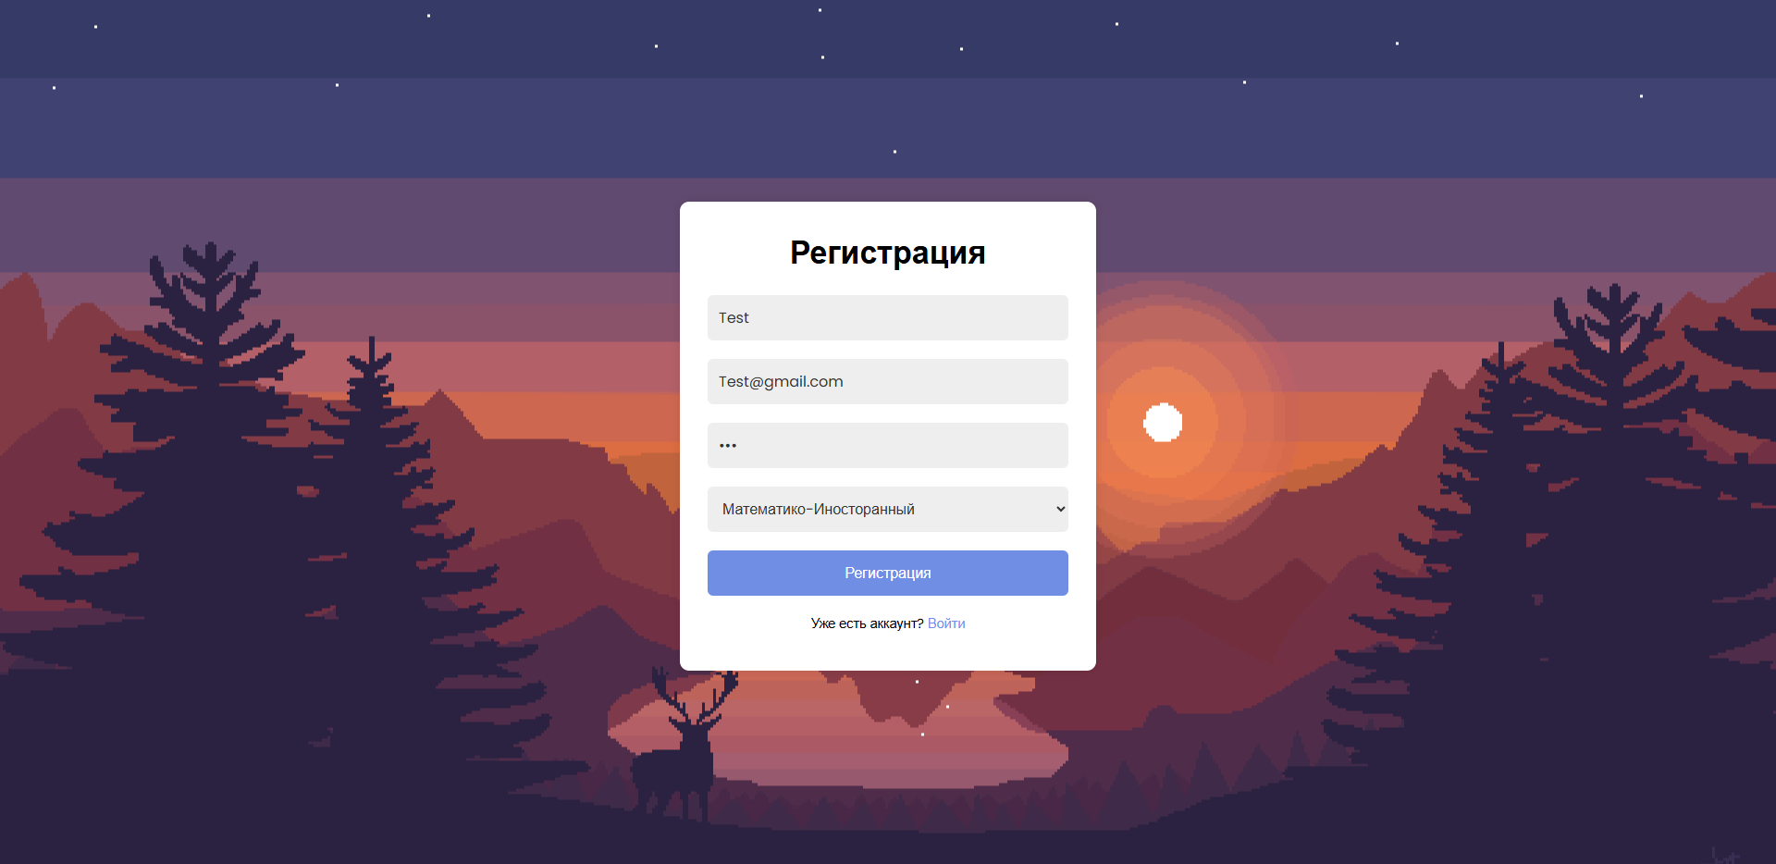
Рисунок 2.2 – Страница регистрации


Рисунок 2.3 – Страница входа

2.2 Этапы разработки
1-й Этап:
Проектирование структуры базы данных (БД): Разработка логической модели БД. Определение таблиц (name, Email, Password, role), их полей и связей между ними.
Выбор стека технологий: Подтверждение использования HTML/CSS (фронтенд), PHP (бэкенд/серверная логика).
Этап 2: Проектирование и дизайн интерфейса
Создание визуального представления того, как будет выглядеть и работать пользовательский интерфейс.
Создание и Разработка схематичных "скелетов" веб-страниц:
Страница входа/регистрации.
Страница прохождения теста для абитуриента.
Панель администратора (управление вопросами, просмотр результатов).
Страница анализа данных/отчетов.

Разработка визуального дизайна (UI Design): Применение стиля, цветовой схемы, шрифтов с использованием CSS. Создание адаптивного дизайна (адаптация под мобильные устройства).
Проектирование взаимодействия (UX Design): Определение сценариев использования, обеспечение интуитивно понятной навигации и обратной связи для пользователя (например, сообщения об ошибках, индикаторы прогресса).
Этап 3: Разработка серверной части и базы данных (Backend Development)
Реализация логики, скрытой от пользователя.
Настройка среды разработки: PHP, настройка локального сервера (XAMPP).
Создание базы данных: Физическое развертывание БД на сервере и создание таблиц согласно разработанной структуре(рисунок 2.4).

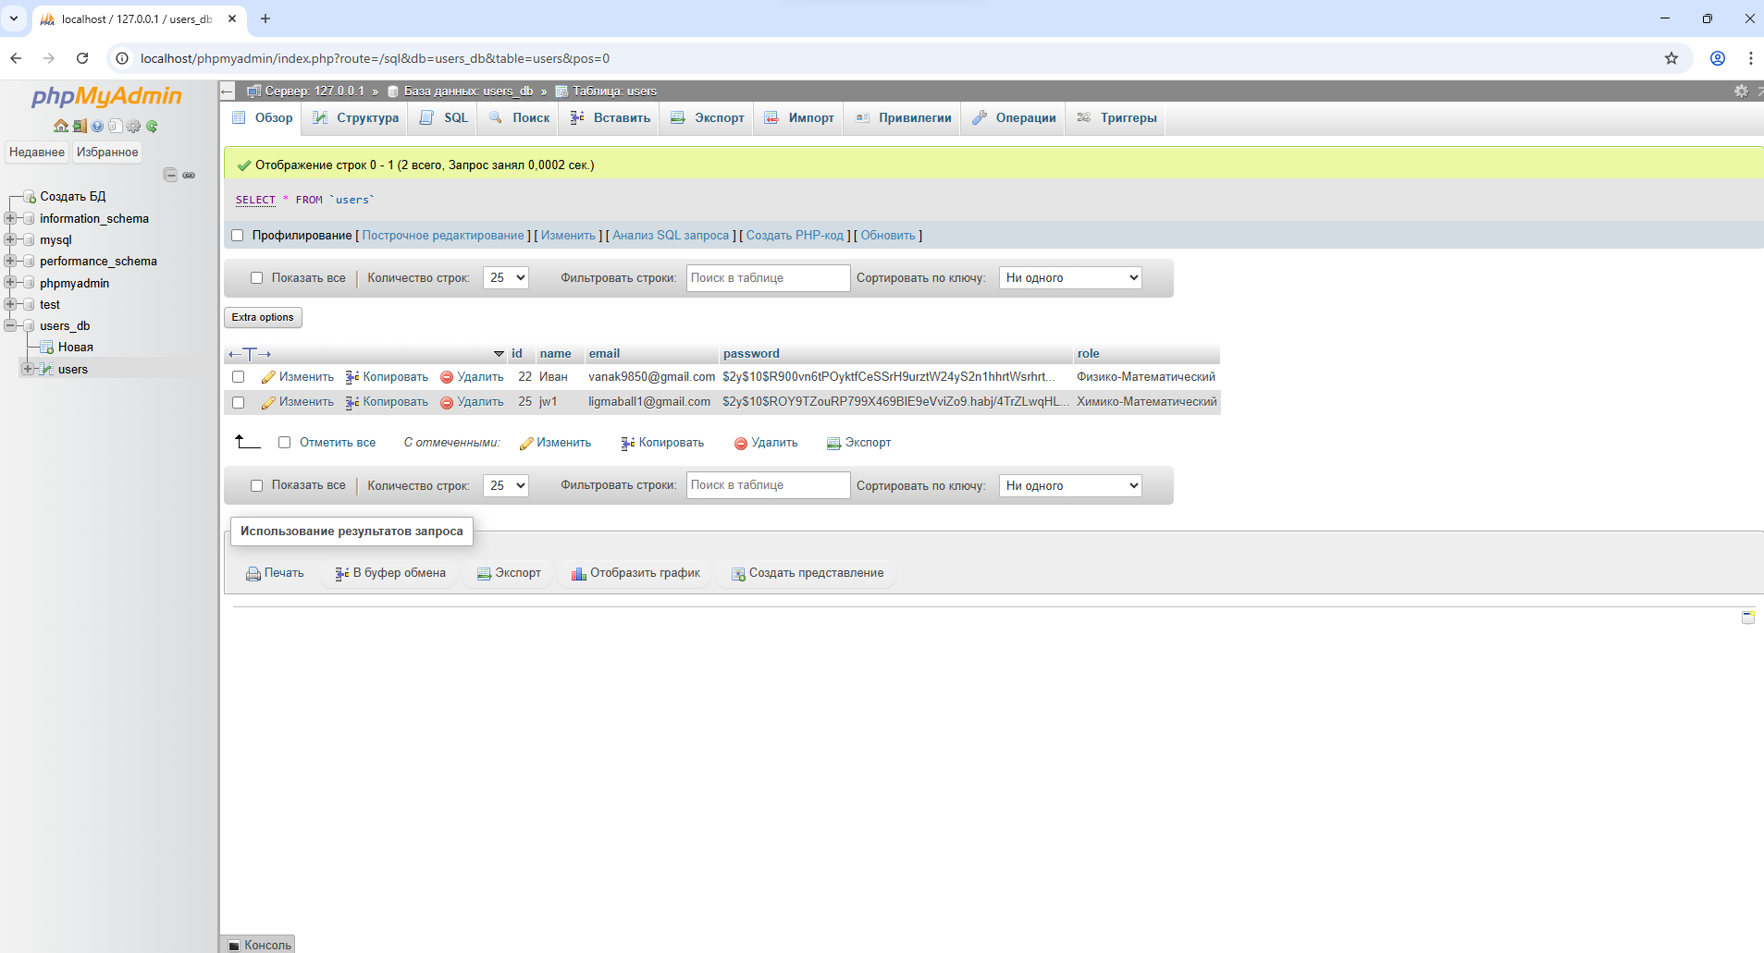
Рисунок 2.4 – Пример работы XAMPP

Разработка серверной логики (PHP):
Реализация функций аутентификации и авторизации пользователей (вход, регистрация).
Создание API-интерфейсов на PHP для управления данными.
Разработка логики обработки результатов тестов и формирования аналитических отчетов.
Этап 4: Разработка клиентской части и интеграция (Frontend & Integration)
Создание видимой части приложения и её связывание с бэкендом.
Верстка HTML-страниц: создание структуры страниц с использованием HTML-кода (приложение А).
Стилизация (CSS): Применение разработанного дизайна к HTML-структуре (приложение В).
Интеграция с PHP: Подключение HTML-форм к PHP-скриптам для отправки данных (например, форма логина, форма ответа на вопрос). Использование PHP для динамической генерации контента (например, вывод вопросов из БД на страницу теста) (приложение Г).
Реализация интерактивности (при необходимости): Использование JavaScript (JS) для улучшения пользовательского опыта (например, при перезагрузке страницы меняется задний фон).
Этап 5: Тестирование и отладка
Проверка работоспособности и поиск ошибок.
Интеграционное тестирование: Проверка взаимодействия между фронтендом (HTML/CSS) и бэкендом (PHP/БД).
Отладка (Debugging): Исправление найденных ошибок и недочетов.
Этап 6: Развертывание и сопровождение.
Запуск проекта в реальных условиях.
Развертывание (Deployment): Перенос проекта с локального сервера на рабочий веб-хостинг.
Сопровождение и поддержка: Мониторинг работы системы, исправление возникающих проблем, обновление функционала при необходимости.

2.3 Результат
Результатом создания HTML-страницы для анализа базы данных является разработка удобного и интуитивно понятного веб-интерфейса, который позволяет пользователям взаимодействовать с данными без прямого доступа к серверной части или необходимости написания SQL-запросов. Этот интерфейс, реализованный с помощью HTML, CSS и JavaScript, обеспечивает возможность визуализации, фильтрации, поиска и представления информации в структурированном виде (например, в виде таблиц или графиков), что значительно упрощает процесс анализа и принятия решений на основе имеющихся данных.

ЗАКЛЮЧЕНИЕ
В ходе выполнения данной работы была обоснована актуальность и реализована программная концепция системы анализа данных абитуриентов для УО «МГОЛ №3». Переход от традиционных методов бумажного учета к использованию интерактивной HTML-страницы, интегрированной с базой данных, является необходимым шагом в развитии цифровой образовательной среды лицея.Заключение по реализации проекта:
Перспективы дальнейшего развития проекта могут быть связаны с созданием личных кабинетов абитуриентов и интеграцией модуля автоматической рассылки уведомлений. Таким образом, разработанная система не только решает текущие задачи приемной кампании, но и служит надежным фундаментом для долгосрочного анализа качества образования и планирования образовательной траектории лицея в условиях современной цифровизации.

СПИСОК ИСПОЛЬЗОВАННЫХ ИСТОЧНИКОВ

Характеристика документа | Пример библиографического описания
Электронные ресурсы удаленного доступа | - PHP руководство [Электронный ресурс]. – Режим доступа: https://htmlacademy.ru/blog/php/tutorial  - Красная, Синяя кнопка [Электронный ресурс]. – Режим доступа: https://msiter.ru/articles/60-klassnykh-knopok-na-css-s-animaciey  - Xampp [Электронный ресурс]. – Режим доступа: https://www.apachefriends.org/ru/index.html  - Phpmyadmin [Электронный ресурс]. – Режим доступа: https://www.phpmyadmin.net  - GitHub [Электронный ресурс]. – Режим доступа: https://github.com/CREATOR4k

ПРИЛОЖЕНИЕ А
Верстка HTML-страниц
<?php session_start();
$errors = [
'login' => $_SESSION['login_error'] ?? '',
'register' => $_SESSION['register_error'] ?? ''
];
$activeForm = $_SESSION['active_form'] ?? 'login';
session_unset();
function showError($error) {
return !empty($error) ? "<p class='error-message'>$error</p>" : '';
}
function isActiveForm($formName, $activeForm) {
return $formName === $activeForm ? 'active' : '';
}?>
<!DOCTYPE html>
<html lang="en">
<head>
<meta charset="UTF-8">
<meta name="viewport" content="width=device-width, initial-scale=1.0">
<title>МГОЛ №3</title>
<link rel="stylesheet" href="style.css">
</head>
<body>
<div class="container">
<div class="form-box <?= isActiveForm('login', $activeForm); ?>" id="login-form">
<form action="login_register.php" method="post">
<h2>Логин</h2>
<?= showError($errors['login']); ?>
<input type="email" name="email" placeholder="email" required>
<input type="password" name="password" placeholder="password" required>
<button type="submit" name="login">Логин</button>
<p>Нету аккаунта? <a href="#" onclick="showForm('register-form')">Зарегестрироваться</a></p>
</form>
</div>
<div class="form-box <?= isActiveForm('register', $activeForm); ?>" id="register-form">
<form action="login_register.php" method="post">
<h2>Регистрация</h2>
<?= showError($errors['register']); ?>
<input type="text" name="name" placeholder="name" required>
<input type="email" name="email" placeholder="email" required>
<input type="password" name="password" placeholder="password" required>
<select name="role" required>
<option value="">Выберете профиль</option>
<option value="Химико-биологический">Химико-Биологический</option>
<option value="Физико-Математический">Физико-Математический</option>
<option value="Математико-Иносторанный">Математико-Иносторанный</option>
<option value="Химико-Математический">Химико-Математический</option>
<option value="Общественноведческий">Общественноведческий</option>
<option value="Педагогический">Педагогический</option>
</select>
<button type="submit" name="register">Регистрация</button>
<p>Уже есть аккаунт? <a href="#" onclick="showForm('login-form')">Войти</a></p>
</form>
</div>
</div>
<script src="script.js"></script>
</body>
</html>

ПРИЛОЖЕНИЕ Б
Управляющая программа сайта выбранного профиля
(пример:физико-математический профиль)
<?php
session_start();
if (!isset($_SESSION['email'])) {
header("Location: index.php");
exit();
}
?>

<!DOCTYPE html>
<html lang="en">
<head>
<meta charset="UTF-8">
<meta name="viewport" content="width=device-width, initial-scale=1.0">
<title>Физико-Математический профиль</title>
<link rel="stylesheet" href="style.css">
</head>
<body>

<div class ="box">
<h1>Привет, <span><?=$_SESSION['name']; ?></span> .</h1>
<p> Это страница <span>Физико-Математического</span> Профиля </p>
<button> Пройти тест</button>
<button onclick="window.location.href='logout.php'">Выйти</button>
</div>
</body>
</html>

ПРИЛОЖЕНИЕ В
Управляющая программа стилей
@import url('https://fonts.googleapis.com/css2?family=Poppins:wght@400;500;700&display=swap');
*{
margin:0 ;
padding: 0;
box-sizing: border-box;
font-family: 'Poppins', sans-serif;
}
body {
display: flex;
justify-content: center;
align-items: center;
min-height: 100vh;
background-image: url('img/image3.jpg');
background-size: cover;
background-position: center;
}

.container {
margin: 0 15px;
}

.form-box {
width: 100%;
max-width: 450px;
padding: 30px;
background: #fff;
border-radius: 10px;
box-shadow: 0 0 10px rgba(0, 0, 0, 0.1);
display: none;
}

.form-box.active {
display: block;
}

h2 {
font-size: 34px;
text-align: center;
margin-bottom: 20px;
}

input,
select {
width: 100%;
padding: 12px;
background: #eee;
border-radius: 6px;
border: none;
outline: none;
font-size: 16px;
color: #333;
margin-bottom: 20px;
}

button {
width: 100%;
padding: 12px;
background: #708fe4;
border-radius: 6px;
border: none;
cursor: pointer;
font-size: 16px;
color: #fff;
font-weight: 500;
margin-bottom: 20px;
transition: 0.5s;
}

button:hover {
background: #6886d8;
}

p {
font-size: 14.5px;
text-align: center;
margin-bottom: 10px;
}

p a {
color: #6f90ec;
text-decoration: none;
}

p a:hover {
text-decoration: underline;
}

.error-message {
padding: 12px;
background: #f8d7da;
border-radius: 6px;
font-size: 16px;
color: red;
text-align: center;
margin-bottom: 20px;
}

ПРИЛОЖЕНИЕ Г

Блок php–кода для установления соединения с базой данных mysql
$host = "localhost";
$user = "root";
$password = "";
$database = "users_db";

$conn = new mysqli($host, $user, $password, $database);

if ($conn->connect_error) {
die("Connection failed: ". $conn->connect_error);
}

?>[1]

